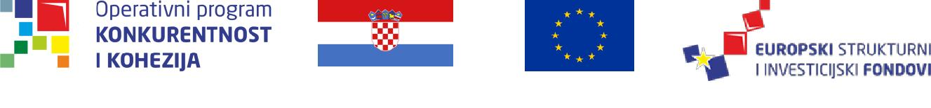
Europska unija
Zajedno do fondova EU

Naziv poziva: „Podrška razvoju MSP u turizmu povećanjem kvalitete i dodatne ponude hotela“
Referentni broj poziva: KK.03.2.1.04.– Druga izmjena

Nabava za potrebe projekta: „Izgradnja i opremanje turističkog naselja 4* Fenomen Plitvice“

OBAVIJEST O NABAVI

1. NARUČITELJ:
POTESTAS d.o.o.
Adresa: Hatzeov perivoj 3,
21 000 Split, Hrvatska

OIB: 24083362108
URL: https://nabava.fenomen-plitvice.com/
Telefon: +385 21 406 410
Telefaks: +385 21 406 403
e-pošta: fin@hotelpark-split.hr

2. OSOBA ZADUŽENA ZA KONTAKT:
Ana Mrđen
Telefon: +385 21 406 410
Telefaks: +385 21 406 403
e-pošta: fin@hotelpark-split.hr

3. OSNOVNE INFORMACIJE O PREDMETU NABAVE

Predmet nabave je pokretni i ugradbeni namještaj i oprema.

Detaljan opis predmeta nabave nalazi se u Troškovniku (Prilog II Dokumentacije za nadmetanje) i Nacrtima (Prilog V Dokumentacije za nadmetanje).

4. VRSTA POSTUPKA NABAVE

Postupak s objavom obavjesti o nabavi.

Dokumentacija za nadmetanje zajedno sa svim svojim prilozima se javno objavljuje na mrežnoj stranici: https://nabava.fenomen-plitvice.com/

5. JEZIK I PISMO PONUDE

Ponuda mora biti izrađena na hrvatskom jeziku i latiničnom pismu.

6. ROK ZA DOSTAVU PONUDA

Ponuditelji svoje ponude dostavljaju u roku za dostavu ponuda.

Rok za dostavu ponuda je 9. 7. 2018., 12:00 sati, osobno ili poštom na adresu Naručitelja:

Hatzeov perivoj 3, 21000 Split

